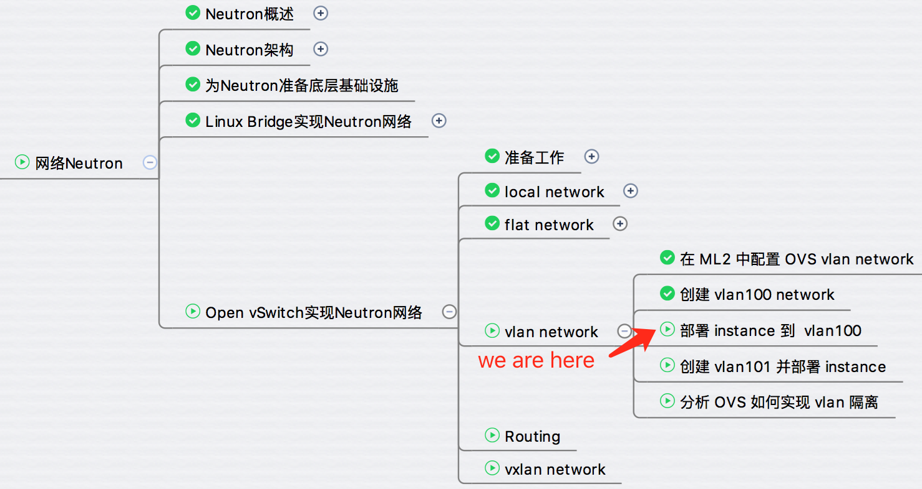

上一节创建了 OVS vlan network vlan100，今天部署 instance 到该网络。  
launch 新的 instance “cirros-vm1”，网络选择 vlan100。

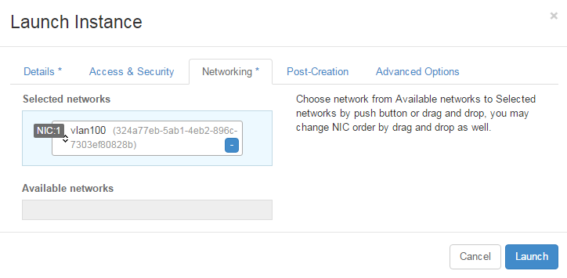

cirros-vm1 分配到的 IP 为 172.16.100.3。

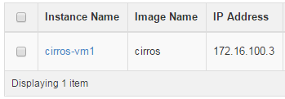

cirros-vm1 被 schedule 到控制节点，其虚拟网卡也连接到 br-int。

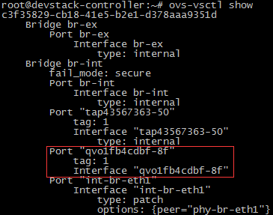

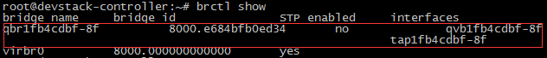

虚拟网卡与 br-int 的连接方式与 local 和 flat 网络没有任何区别，不再赘述。

当前 vlan100 的结构如下：

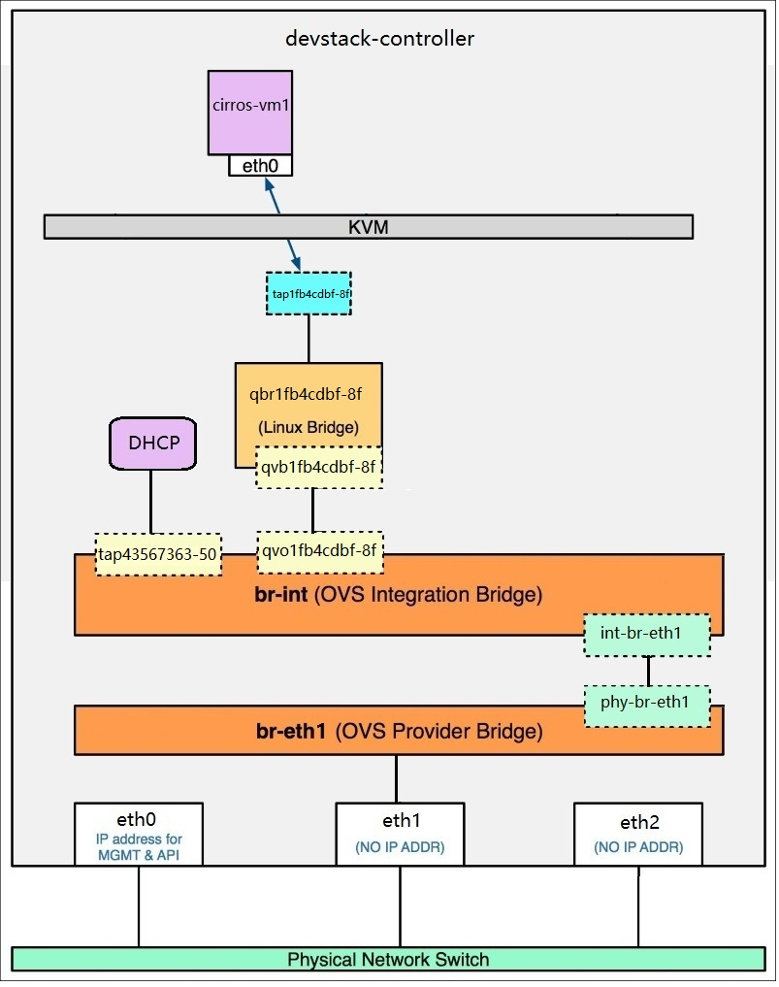

继续用同样的方式 launch instance cirros-vm2，分配到的 IP 为 172.16.100.104。

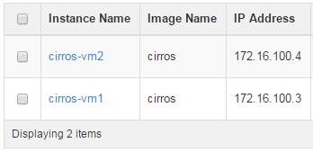

cirros-vm2 被 schedule 到计算节点，虚拟网卡已经连接到 br-int。

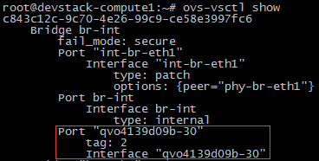

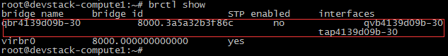

因为计算节点上没有 hdcp 服务，所以没有相应的 tap 设备。

当前 vlan100 的结构如下：

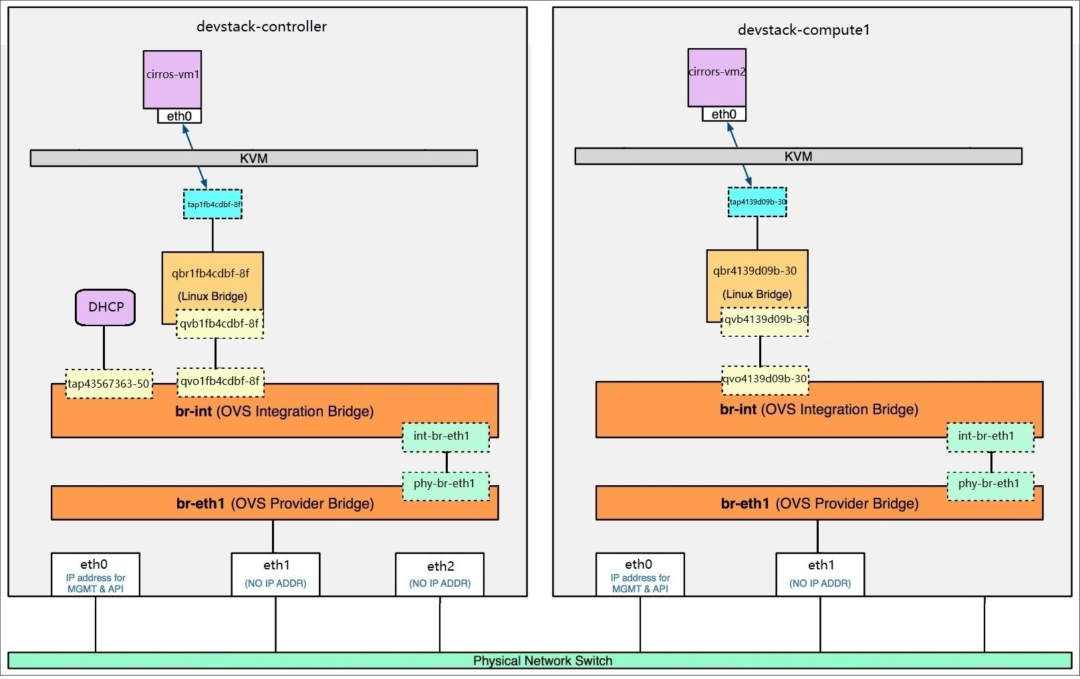

cirros-vm1（172.16.100.3） 与 cirros-vm2（172.16.100.4） 位于不同节点，通过 vlan100 相连，下面执行 PING 验证连通性。

在 cirros-vm1 控制台中执行 ping 172.16.100.4

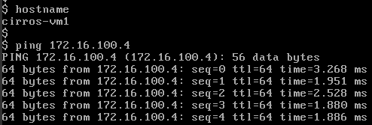

如我们预料，ping 成功。下一节创建 vlan101 并部署 instance